Créer une
Bibliographie

sous OpenOffice.org version 2.0

Logiciel: OpenOffice.org texte
Version: 2.0 sur WindowsXP; 2.0 sur Linux
Licence: GNU-F.D.L.
Site: http://www.openoffice.org/

Par
Jean-Yves Lucca
version du 19 décembre 2005

OOo sont les initiales de OpenOffice.org

Le site français de OpenOffice.org est
http://fr.openoffice.org/

Table des matières
1.INTRODUCTION 2
1.1.Licence de ce document. 2
1.2.Objectifs. 3
1.3.Plan de Tutoriel 3
1.4.Typographie. 3
2.Des Informations utiles 4
2.1.Affichage des Styles. 4
2.2.Le Navigateur 4
3.État des lieux 5
4.Où se trouve biblio et comment la dupliquer. 6
4.1.Chemin de biblio 6
4.2.Duplication, sauvegarde et création de bases biblio. 7
4.3.Nettoyons biblio 7
5.Entrée des données de vos citations 8
6.Insérer les citations dans le texte. 9
7.Insérer l'index bibliographie 10
7.1.1.Éditer l' Index Bibliographie. Très important, à retenir 11
7.1.2.Changer le nom de l'Index Bibliographie 11
7.1.3.Pour avoir un numéro à l'insertion de la citation. 12
8.Personnaliser la bibliographie: l'onglet Entrées 13
8.1.Structure et formatage 14
8.1.1.Étude de l'affichage par défaut. 14
8.1.2.Choix de l'affichage des citations dans la bibliographie 15
9.Onglet Styles 17
9.1.Modification des 2 styles par défaut. 17
9.1.1.Pour changer de style par défaut: 18
9.1.2.Pour modifier le format du style par défaut 18
9.2.Modification du genre de style par Type de citation 18
9.2.1.Création de styles personnalisés 19
1.Création d'un style Bibliographie2 par une méthode simple (¿) 19
2.Création d'un deuxième style Bibliographie3 etc. 20
9.2.2.Appliquez vos styles personnalisés 20
10.Onglet Colonnes 21
11.Onglet Arrière-plan 22
12.Actualiser la Bibliographie 23

- INTRODUCTION
  - Licence de ce document.
L'auteur de ce document est Jean-Yves Lucca.
Ce document est sous licence GNU F.D.L. (Licence de Documentation Libre GNU).Vous êtes libre de le reproduire, le recopier, le réutiliser, l'améliorer, et le distribuer
à condition de lui attribuer les mêmes libertés.
  - Objectifs.
Maîtriser la création d'une Bibliographie
Une bibliographie est la liste des citations de livres, d'ouvrages, de citations d'auteurs ou de divers documents qui sont signalées dans un document texte, mémoire, thèse, livre etc.

Un « Index Bibliographie » ou « Bibliographie »est cette liste des citations qui sera insérée à l'endroit désiré de votre document texte.

➊ Au préalable, vous constituez cette liste des citations dans une Base de données qui comportera les différents renseignements, Auteur, Titre, Année etc.

➋ Vous insérez les différentes citations dans votre texte à l'endroit désiré .

➌ Vous insérez votre Index Bibliographie à l'endroit désiré du document.
Ce tutoriel essaye de vous montrer comment afficher une Bibliographie à partir d'OpenOffice.org version 2
  - Plan de Tutoriel
I. Chapitres de 2 à 7 :
Des informations à lire.
Création de la Base des documents
L'insertion des citations
L'insertion d'une Bibliographie avec les réglages par défaut.
II. Chapitres 8 à 12
Personnalisation de la Bibliographie :
Analyse de la fenêtre d' Index riche de possibilités.
  - Typographie.
Le vocabulaire employé par un document Texte OOo est signalé de cette manière :
Nom d'une fenêtre d'OOo comme "Insertion d'Index" ou "Navigateur".
Icône Bouton comme ">>Suivant" ou "Fermer".
Onglet dans une fenêtre comme "Entrées" ou "Arrière-plan".
Sous un onglet, Catégorie de choix comme "Type et Titres", incluant "Structure",...
Menu Format> Paragraphe...> indique d'ouvrir un des menus de la barre de Menu.
Editer l'Index est une option dans un menu contextuel ouvert par clic droit.
Les données à taper au clavier sont indiquées sans quottes ( guillemets) en gras
Lorsqu'il risque d'avoir une confusion , un style répertorié est souligné :Titre, Bibliographie 1 et Titre de bibliographie sont des styles natifs d'OOo, Bibliographie2 est un titre personnalisé.

- Des Informations utiles
  - Affichage des Styles.

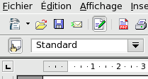 |  Barre de Menu   Barre dite « Normal »   Barre de « Formatage »   Règle | Aide: Si l'une des barres a disparu :  Menu Affichage>  cocher Règle  >Barre d' Outils> Cocher Formatage  ou Normal...

Ne cherchez pas le styliste des versions antérieures, il se trouve maintenant à gauche à côté du Champ « Appliquer le style » de la barre de Formatage et s'appelle Styles et formatage. (le raccourci clavier reste F11)

Pour appliquer un style à un paragraphe,placer le curseur dans le paragraphe, puis double-cliquer sur le nom du Style dans la zone de liste de la fenêtre Styles et formatage . Cette fenêtre est une fenêtre flottante et peut être ancrée.
  - Le Navigateur
Vous permettra de mieux suivre ce tutoriel. Cliquez sur ce bouton.

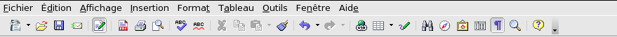
Le Navigateur ( F5 ) est une fenêtre flottante. Un double-clic sur un des Titres vous affiche la page correspondante.  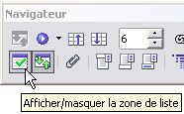  Aide: Si le navigateur n'apparaît qu'avec sa plage de boutons  cliquer sur ➔ | Fenêtre flottante/Ancrée  Pour détacher la fenêtre, il suffit de sélectionner sa plage de Boutons et la déplacer par un cliquer-glisser vers la zone de travail.  Pour l'ancrer, cliquer sa Barre de Titre et glisser vers le bord droit de la zone de travail. Lorsque le curseur flèche arrive sur l'ascenseur une bordure grisée apparaît indiquant la bonne position atteinte. (Pour le bord gauche, juste à gauche de la règle)
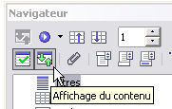  Si le navigateur n'affiche pas tous les objets ou si vous ne voulez que les Titres, cliquez sur .➔ | Fenêtre active Ascenseur Bordure grisée  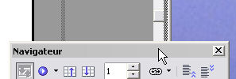  Curseur flèche
Pour fermer le navigateur, cliquez de nouveau sur le bouton du navigateur
- État des lieux
Dans Menu > Outils > Base de données bibliographique >  La fenêtre Base de données bibliographique s'ouvre.  Vous pouvez utiliser une Base de données existante en cliquant sur « Source de données ».  Mais , pour ce tutoriel, nous irons au plus simple qui est d'utiliser la Base de données bibliographique proposée par OOo  elle s'appelle biblio et apparaît en face de Table : | 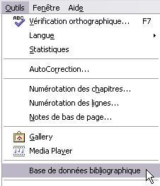

Cette fenêtre comporte 2 parties, en haut la Base avec ses colonnes de données: Identifier, Type, Address, Author, Title etc. et avec les lignes des différents enregistrements. Le petit triangle vert signale la citation active.

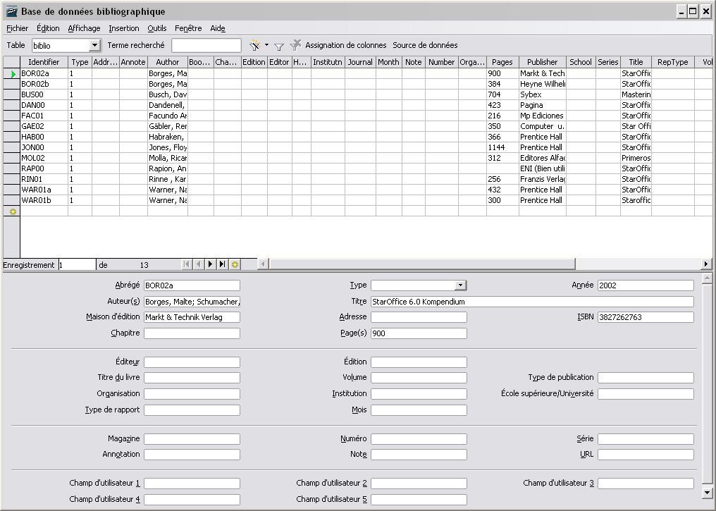

en bas, une grille de saisie composée de champs à remplir correspondant aux colonnes de données, mais en Français...ouf !
Les deux parties sont réglables en hauteur (faites parcourir le curseur entre les deux parties afin d'obtenir le curseur puis cliquer-glisser )
La fenêtre Base de données bibliographique est indépendante et n'a pas besoin d'être fermée pour travailler dans votre document texte.
Cliquer sur Assignation des colonnes ne permet pas de changer les noms des colonnes en bon français mais permet de faire correspondre des en-têtes de colonne à des champs de données provenant d'une source de données différente.
Cette base contient des livres sur StarOffice en différentes langues.
Vous pouvez bien naturellement ajouter vos livres et autres documents sur cette Base Alors passez directement au chapitre 5 .
Personnellement, je préfère travailler avec des documents que j'utilise effectivement, ce qui évite à avoir des listes déroulantes excessivement longues.
Si vous désirer sauvegarder cette liste, relevez les manches, nous allons au cambouis...
cela ne sera pas inutile si vous désirez avoir plusieurs Bases de bibliographies (ou si vous avez la flemme de trier les enregistrements).
- Où se trouve biblio et comment la dupliquer.
  - Chemin de biblio
Le fichier biblio s'appelle biblio.dbf (c' est un fichier de la version 1.1.5.)
Sous WindowsXP ,
pour la version 1.1.5 , ce fichier se trouve dans
C:\Program Files\OpenOffice.org1.1.5\user\database\biblio\
pour la version 2.0, il se trouve dans
C:\Documents and Settings\Nom_de_l'utilisateur\Application Data\OpenOffice.org2\user\database\biblio\
Sous Linux, dans le répertoire /home/utilisateur/.OpenOffice.org2/user/database/biblio

Pour WindowsXP:  Application Data est un dossier caché  Pour faire apparaître les dossiers cachés,  à partir de n'importe quel dossier ouvert, Menu du dossier > Outils > Options des dossiers  Sous l'onglet Affichage >  Paramètres avancés  Cocher  Afficher les fichiers et dossiers cachés  (Autre solution par le menu Démarrer > ...Panneau de configuration > ...Option des Dossiers > etc.) | 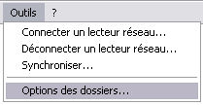  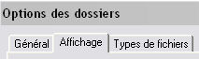  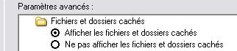

  - Duplication, sauvegarde et création de bases biblio.
Fermez la Base de données Bibliographique.
Pour WindowsXP , double clic sur Poste de Travail > C:/ ...et descendre la hiérarchie des dossiers
Une fois dans le bon dossier,
Copier ce fichier 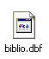par Ctrl+C, coller par Ctr+V Vous obtenez 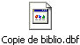.
Pour le sauvegarder, renommer « Copie de biblio.dbf »en « obiblio.dbf » ( o pour old) ou « StarOffice.dbf »
Si vous avez l'intention de créer d'autres bibliographies, sans passer par les Bases de données externes, collez-en plusieurs par Ctrl+V vous pourrez les renommer tout à loisir dans ce dossier.

Fermer et si vous êtes pas le seul utilisateur, remettez les dossiers en option caché.
(je n'en vois pas beaucoup la nécessité vu la facilité avec laquelle on y accède dans W32 !)

Voilà ce que cela donnera maintenant en face de Table
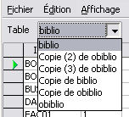
Oui, il y a de quoi en créer...
  - Nettoyons biblio

Revenir à la base de Données bibliographque  Menu > Outils > Base de données bibliographique  La fenêtre Base de données bibliographique s'ouvre.  Suppression des enregistrements  Pour supprimer ces livres, (ces enregistrements) sélectionnez par un clic ( la sélection multiple est possible par la touche <maj> ) sur la petite colonne à gauche de « Identifier »  puis clic droit et Supprimer la ligne dans le menu contextuel  ou Menu >Édition > Supprimer l'enregistrement. | 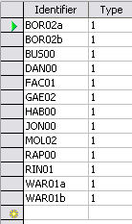

Vous obtenez une Base de données biblio vide de données...
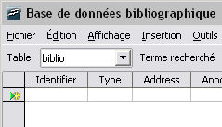
- Entrée des données de vos citations
Il faut maintenant remplir la Base de données bibliographique
soit directement ligne par ligne,
soit dans la grille de saisie en dessous ,
N'oublier pas de choisir un Abrégé ou « Identifier » bien explicite.
Note : Dans la grille de saisie, une entrée n'est effective que si vous cliquez sur un autre champ.
Remplissez la base pour suivre ce tutoriel avec ces données:
Identifier Abrégé | Type | Title Titre | Author Auteur(s) | Year Année
VH.Châtim  VH.Contemp  VH.Légende  VH.Miséra  La.Médit  La.Chute  Bau.Fleurs  Rim.Illumin  Lagar11-XIX | Divers(10)  Divers(10)  Divers(10)  Livre(1)  Divers(10)  Divers(10)  Divers(10)  Divers(10)  Article(0) | Châtiments  Contemplations  Légende des siècles  Misérables  Les Méditations  La chute d'un Ange  Les Fleurs du mal  Illuminations  Romantisme | Victor Hugo  Victor Hugo  Victor Hugo  Victor Hugo  Alphonse de Lamartine  Alphonse de Lamartine  Charles Baudelaire  Arthur Rimbaud  Lagarde | 1853  1856  1883  1866  1820  1838  1861  1875  1999

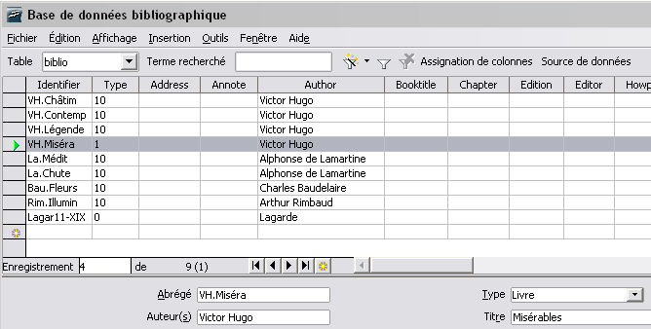
La Base n'a pas besoin d'être fermée une fois que tous les enregistrements sont effectués.
- Insérer les citations dans le texte.
Pour insérer une citation de la Base bibliographique, se placer à l'endroit désiré de votre document texte.
menu >Insertion > Index > Entrée de Bibliographie...
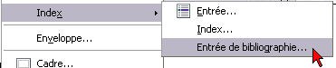

Dans la fenêtre Insertion d'une entrée de bibliographie ,
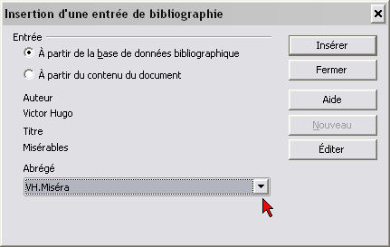

Cocher le bouton radio A partir de la base de données bibliographique
Choisir dans la liste déroulante Abrégé , la citation abrégée (d'où l'utilité d'avoir choisi un abrégé explicite).
Cliquer sur le bouton Insérer.
Sans fermer la fenêtre,
Placez-vous à l'emplacement de la deuxième insertion, choisir la donnée et autant de fois que nécessaire, cliquer sur le bouton Insérer...
Voici des exemples d'insertion des plus rudimentaires :
Vous pouvez placer un espace ou une tabulation avant d'insérer votre citation.
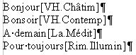 | 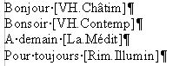 | 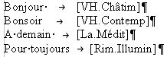

Fermer la fenêtre par la croix habituelle 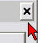
- Insérer l'index bibliographie
Dans le document texte, cliquez à la place désirée.
Généralement en fin de document, en ayant soin de créer, dans ce cas, une page pour insérer l'index bibliographique.
Menu > Insertion > Index. >  Index....  La fenêtre Insertion d'index s'ouvre | 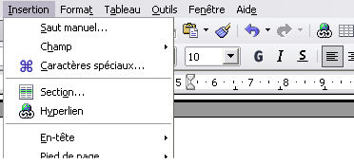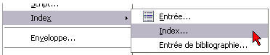

Par défaut, c'est l' Index correspondant à la Table des matières qui s'ouvre.
Sous l'onglet Index : Type et Titre > Type
Par sa liste déroulante, choisir Bibliographie

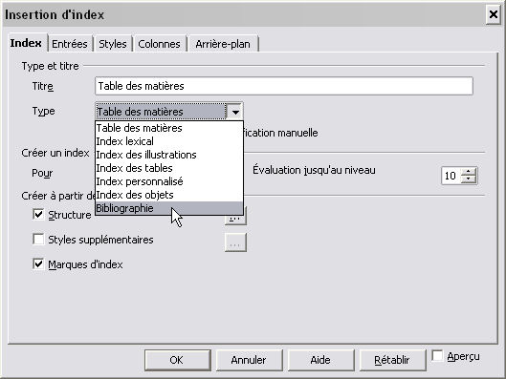
Décochez cette case
Choisir Bibliographie

Cliquez sur le bouton OK,
Voilà le résultat par défaut : (avec l'exemple précédent d'insertions)
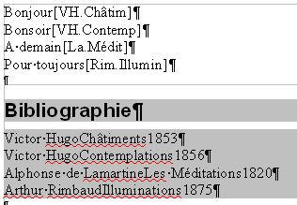

    - Éditer l' Index Bibliographie. Très important, à retenir
Clic droit sur le Titre Bibliographie de l'Index Bibliographie ainsi créé.
Dans le menu contextuel, cliquer sur Editer l'Index
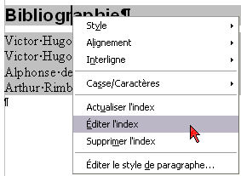
Vous retrouvez la fenêtre Insertion d'index
    - Changer le nom de l'Index Bibliographie
Sous l'onglet Index de la fenêtre Insertion d'index ,
Dans le champ en face de Titre ,vous pouvez choisir un autre nom que Bibliographie , par exemple Liste des citations , ce qui donne :
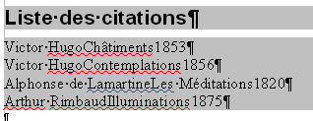

Revenons au Titre par défaut Bibliographie (par clic droit sur le Titre > Éditer l' Index )
    - Pour avoir un numéro à l'insertion de la citation.
Pour ne pas avoir les abrégés à côté du texte, mais un numéro
Sous l'onglet Index de la fenêtre Insertion d'index ,
Sous Formatage des entrées,
Cocher la case Numéroter les entrées
En face de Parenthèses choisir un des modèles dans sa liste déroulante.
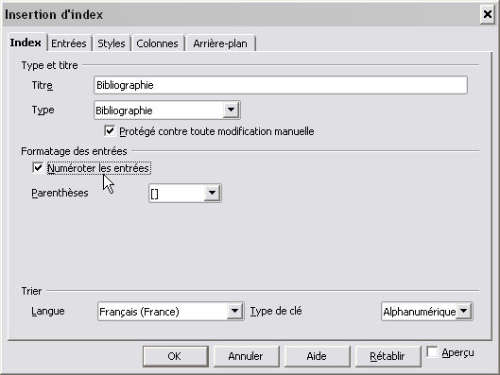
Cocher la case pour obtenir un numéro
Choisir un modèle de parenthèse
Cliquez sur le bouton OK.
L'index Bibliographie s'affiche de cette manière, sans changement mais les numéros remplacent les abrégés.
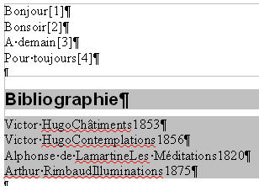
C'est loin de ce qu'on peut attendre d'un format par défaut.

- Personnaliser la bibliographie: l'onglet Entrées
Éditez l' Index Bibliographie ( Clic droit sur le Titre Bibliographie , dans le menu contextuel, cliquer sur Éditer l' Index )
Sous l'onglet Entrées de la fenêtre Insertion d'index ,
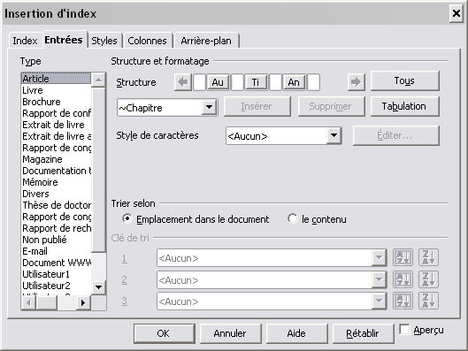

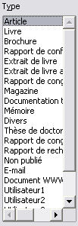 | Type  Répertorie les entrées de bibliographie disponibles classées par OOo en Niveaux ( Article=0, Livre=1; Brochure=2 etc.)  Sélectionnez un Type à définir  Les types disponibles diffèrent selon les sources bibliographiques utilisées. La structure est appliquée au type sélectionné de la liste de Type (c'est la même entrée que dans la Base de données ( troisième colonne ou la liste déroulante Type de la grille de saisie.  )  Le bouton Tous permet d'appliquer le code à tous les Types ( ou Niveaux)  Si on désire appliquer une structure différente à l'un des Types, sélectionner le Type dans la zone de liste et modifier son code etc.
  - Structure et formatage
    - Étude de l'affichage par défaut.
Structure et formatage  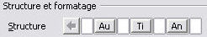 | La Ligne Structure comporte:  ➔ Des espaces blancs devant des boutons ou balises. En cliquant sur cette zone vide, un curseur | y clignote.
➔ Des balises représentatives d'un code qui détermine le contenu de chaque ligne de la Bibliographie, type par type de citation.

Quelques balises de la ligne de Structure
 | Auteur |  | Tabulation
 | Titre |  | Abrégé
 | Année |  | Page

Par défaut, l'index suit le code affiché par ces balises : Au, Ti, An, : il affiche l' Auteur , puis le Titre , et l' Année pour chaque enregistrement du type choisi .
Les 3 boutons en-dessous sont des boutons de code, un seul correspond aux balises précédentes : Tabulation, balise T .

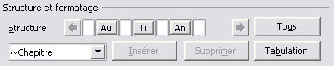
Balise
Zone vide
Tous les Types
Boutons de code
Liste des Balises

➢ Pour supprimer une balise de la ligne Structure, cliquer sur la balise en question et cliquer le bouton de code Supprimer (ou sur la touche Suppr)
➢ Pour ajouter une balise,
➊ cliquer sur une zone vide, le curseur d'insertion clignote.
➋ dérouler la liste déroulante des Balises pour trouver la bonne entrée,
➌ cliquer sur le bouton de code Insérer :
Sur le modèle par défaut, il suffit si vous voulez garder l'ordre Auteur(s), Titre, Année et le rendre plus lisible, d'insérer des balises Tabulation entre chaque Entrée en réglant la position de chaque tabulation dans la fenêtre activée par la balise Tabulation.
Lisez cependant attentivement la partie suivante pour mieux comprendre ce fonctionnement rébarbatif.
    - Choix de l'affichage des citations dans la bibliographie
Personnellement, je n'aime pas utiliser une procédure à partir d'un type standard, celui-ci pouvant être accidentellement modifié et de toute façon , le modèle par défaut n'est pas utilisable tel que.
➊ Suppression des balises existantes
Je vous propose de supprimer la ligne complète de la Structure et d'y construire votre code préféré.
Cliquez successivement sur les balises An, Ti, Au et cliquer le bouton de code Supprimer, jusqu'à obtenir ceci :

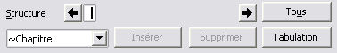

➋ Choix du code: Que veut-on dans la ligne de la Bibliograghie ?
- Un numéro pour la citation (ici l'abrégé que nous avons formaté comme numéro sous l'onglet Index),
- le Titre de la citation
- son Auteur
- l' Année de création ou de mise à jour.
- des intervalles entre chaque donnée ce qui impose des Tabulations

➌ Traduction en Code :
Ce qui donne le code :
Ab , T, Ti, T, Au, T, An
En Français : Abrégé, Tabulation, Titre, Tabulation, Auteur(s), Tabulation, Année
➍ Construction du code dans la ligne de Structure
Conseil: prévoyez la taille des tabulations en fonction de la longueur de vos données, car toutes les tabulations se réfèrent au bord gauche du document texte.
A cet effet,(sur une ligne, écrire les données les plus longues de vos citations et mesurer avec la Règle pour obtenir une bonne présentation)
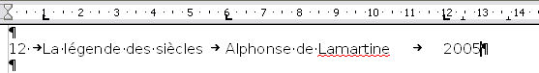
N.B. Si le bouton de code Insérer n'est pas actif, insérer une Tabulation avec le bouton de code Tabulation puis supprimer la balise T ainsi créée..)

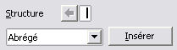 | Clic dans la case vide,  Sélection de Abrégé,  Clic sur le bouton de code Insérer
La balise Ab se positionne,
clic sur la case vide à droite de Ab,
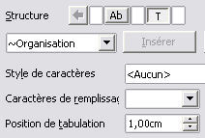 | Clic sur le bouton de code Tabulation,  En face de Style de caractères, laissez <Aucun>  En face de Caractères de remplissage , laissez le vide  En face de Position de tabulation, choisir ou taper 0,50 cm  ou 1,00 cm ( pour les nombres à 2 chiffres)
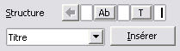 | Clic sur la case vide à droite de T,  Sélection de Titre,(attention pas Titre du livre)  Clic sur le bouton de code Insérer  La balise Ti se positionne
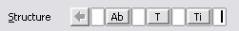 | Clic sur la case vide à droite de Ti  Clic sur le bouton de code Tabulation,
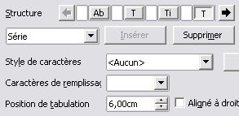 | Pour cette Tabulation qui suit le Titre, choisir  Position de tabulation à 6,00 cm ou 7 cm.  Pour continuer et comme le cadre de Structure n'est pas extensible, il faut utiliser la grosse flèche noire à droite pour faire apparaître une nouvelle zone vide.
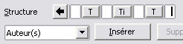 | Clic sur la case vide à droite de T,  Sélection de Auteurs(s)  Clic sur le bouton de code Insérer
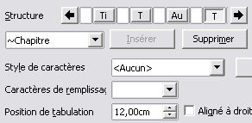 | La balise Ti se positionne  Clic sur la case vide à droite de Au  Clic sur le bouton de code Tabulation,  Choisir Position de tabulation 12 cm .  Avec la grosse flèche noire à droite faire apparaître une nouvelle zone vide.
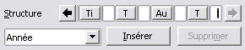 | Clic sur la case vide à droite de T  Sélection de Année.

Vérifier votre code en le faisant défiler à l'aide des flèches noires.
et cliquez sur le bouton Tous

Cliquez sur le bouton OK au bas de la fenêtre pour insérer la Bibliographie.
Un conseil, maintenant, avant de toucher à quoique ce soit, enregistrez sous votre document texte en ajoutant un chiffre après son nom et faites-le souvent...
La bibliographie s'affiche ainsi (avec l'exemple des insertions dans le texte) :
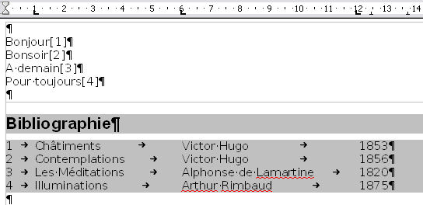
- Onglet Styles
L'onglet Styles permet de déterminer le Style des lignes de la Bibliographie.
  - Modification des 2 styles par défaut.
Deux Styles de paragraphe sont affectés par défaut à la Bibliographie :
Titre de bibliographie est appliqué au Titre et Bibliographie 1 à l'ensemble des Types (Niveaux du niveau 1 au niveau 22 ): ils sont entre crochets dans la cadre gauche à coté de chaque niveau.
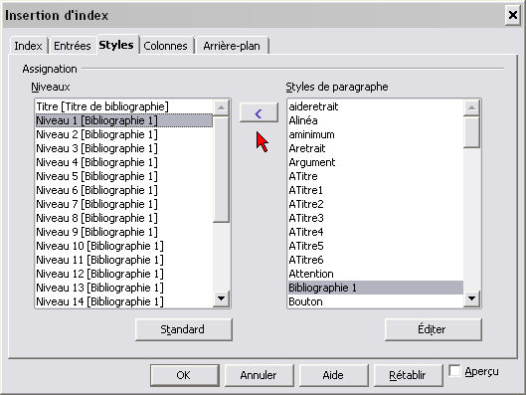
    - Pour changer de style par défaut:
Vous pouvez choisir un style autre que celui proposé par défaut, ou un style bien concocté par vos soins.
➊ Sélectionner le Niveau - Type dans la liste de Gauche Niveaux
➋ Sélectionner le style que vous voulez appliquer dans la liste de droite Styles de paragraphe
➌ Double-clic ou cliquer sur la flèche < entre les deux cadres.
Le nouveau style vient se placer entre crochet à la place de l'ancien.
Retour à 9.2.2
    - Pour modifier le format du style par défaut
Si vous voulez modifier le style appliqué, cliquer sur le bouton Éditer
Si Bibliographie 1 est sélectionné dans le cadre de droite, la fenêtre
Style de Paragraphe: Bibliographie 1 s'ouvre avec ses 12 onglets de formatage d'un paragraphe.
Une fois les modifications apportées, cliquez sur OK  Comme le style Bibliographie 1 est un style générique, on peut le modifier mais pas le renommer.  Pour changer le style du Titre  sélectionner Titre de Bibliographie dans le cadre de droite par la liste déroulante.  Cliquer sur le bouton Éditer  la fenêtre  Style de Paragraphe: Titre de Bibliographie s'ouvre avec ses 12 onglets.  Une fois les modifications apportées, cliquez sur OK | 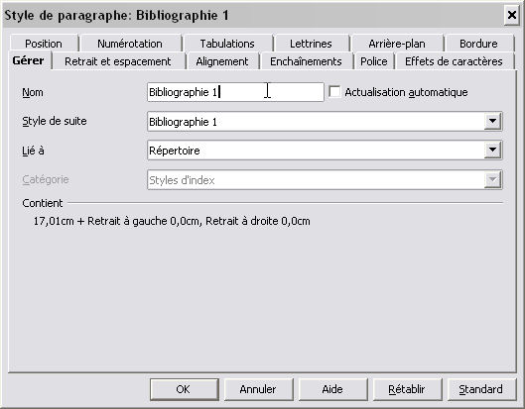

  - Modification du genre de style par Type de citation
L'onglet Styles permet également de déterminer le style de chacun des Types de la Bibliographie.
Cela peut être particulièrement utile si vous désirez faire ressortir par des couleurs de caractères la différence entre des citations de livres (type1) et des articles (type0) ou en littérature, différencier les romans des œuvres poétiques.
Pour ce faire, il convient d'affecter à chaque citation ( lors de leur enregistrement ou après en apportant les modifications dans la Base de données) un Type bien particulier : Livre (1), Article (0),ou Romans comme Livre (1) et Œuvres poétiques comme Divers(10) par exemple.
Pour chacun de ces Types (ou Niveaux) , on peut choisir un style de la liste ou bien en créer d'autres.

    - Création de styles personnalisés
Voir la première partie du tutoriel sur la création de styles personnalisés :
http://www.framasoft.net/article4231.html
      - Création d'un style Bibliographie2 par une méthode simple (¿)
➊ Écrire un paragraphe-ligne qui permettra le formatage et appliquez-lui le style Bibliographie 1, sans modifier ce style générique. Par exemple :
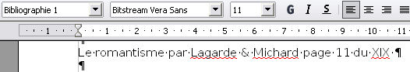

➋ Faites les modifications à l'aide des icônes de la barre de formatage: Police, Taille, Couleur de police,
puis éventuellement par Format > Paragraphe > Retrait et espacement.
Ici, pour l'exemple, une seule modification : Couleur de police en bleu clair:
Le romantisme par Lagarde & Michard page 11 du XIX

Par l'icône (voir le chapitre 2.1 )  ➌ Ouvrir la fenêtre  Styles et formatage,  La dernière icône à droite permet de créer un nouveau style à partir de celui du paragraphe où se trouve le curseur . | 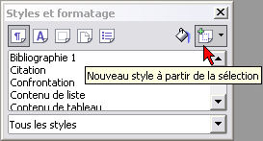
Clic sur le petit triangle inversé noir,  dans le menu déroulant, choisir  ➍ Nouveau style à partir de la sélection | 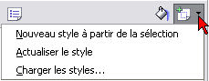

Dans la fenêtre,Création d'un style  ➎ Nommer le nouveau style : Bibliographie2  Cliquer sur OK | 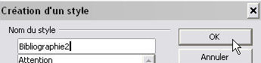

➏ Modifier ce dernier style:  Dans la fenêtre Styles et formatage  Choisir Styles personnalisés ou Styles utilisés de sa liste déroulante  Cliquez droit sur Bibliograghie2  dans le menu contextuel, choisir Modifier...  La fenêtre  Style de paragraphe : Bibliographie2  s'ouvre | 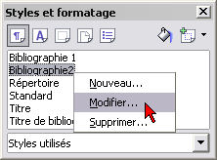

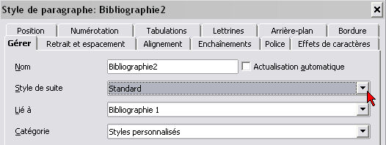

➐ Sous l'onglet Gérer,
Style de suite, sélectionner par la liste déroulante Standard
Lié à Bibliographie 1 ou à -aucun(e)- si vous voulez être indépendant des titres génériques, Bibliographie 1 étant par défaut semblable au style Standard
OK.
      - Création d'un deuxième style personnalisé : Bibliographie3 etc.
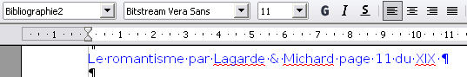
Sélectionnez ce même paragraphe-ligne sous le style Bibliographe2,
apportez les modifications...
Ici, pour l'exemple, une seule modification : Couleur de police en rouge clair:
Le romantisme par Lagarde & Michard page 11 du XIX
Reprendre la procédure à Nouveau style à partir de la sélection.( ➍ )
    - Appliquez vos styles personnalisés
Éditez l'Index et appliquez la méthode 9.1.1. sous l'onglet Styles.
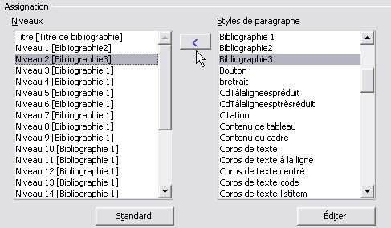

Voici le résultat avec l'exemple des insertions dans le document texte;
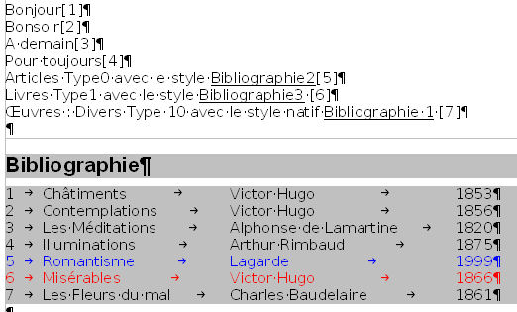

Pour ce tutoriel, les styles personnalisés créés sont restés volontairement neutres : pour votre travail, il est plus rentable de les expliciter comme BiblioArticle, BiblioLivres, ou BiblioOeuvres, etc.
- Onglet Colonnes
L'onglet Colonnes permet de disposer la Bibliographie sur plusieurs colonnes, comme le montre cette copie d'écran.
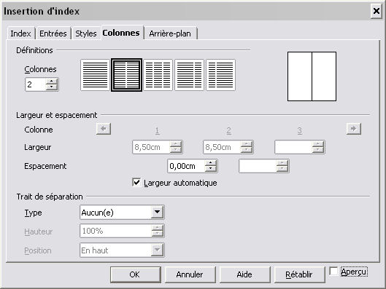

Restons avec une seule colonne, ici, c'est préférable.
- Onglet Arrière-plan
L'onglet Arrière-plan permet d'enlever cet affreux grisé et le remplacer par la couleur désirée pour le fond de la Bibliographie.
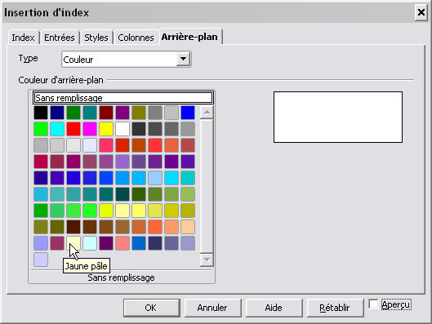
Il ne reste plus qu'à cliquer sur le bouton OK.
Vous devriez obtenir ceci.
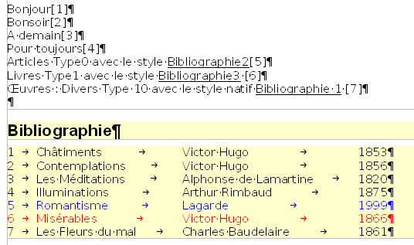
- Actualiser la Bibliographie
Si vous modifiez quoique ce soit la Bibliographie n'en tient pas compte.
Si vous voulez qu'elle prenne en compte les différents changements.

Cliquer droit sur le Titre de votre Bibliographie.
Dans le menu contextuel, cliquer sur Actualiser l'index.
Vérifiez que votre modification est prise en compte.

Attention : Si dans ce même menu contextuel, vous cliquer sur
Supprimer l'Index, effectivement, votre index Bibliographie est supprimé mais aussi votre travail de sa mise en forme, (le paragraphe 8.2).
Il est souhaitable que dans une prochaine version, on puisse enregistrer le modèle de formatage de l' Index séparément comme on peut avoir des styles de page ou de caractères.
Donc,pour l'instant si vos êtes content(e) de votre Bibliographie, sauvegarder votre travail comme modèle:
Menu > Fichier > Modèle de document... > Enregistrer...
Pour la gestion des modèles , voir la troisième partie de Créer ses styles personnalisés
http://www.framasoft.net/article4231.html

Bien cordialement,
Jean-Yves.

